Chapitre I : Cinématique du point matériel

I.1 : Introduction

La plupart des objets étudiés par les physiciens sont en mouvement : depuis les particules élémentaires telles que les électrons, les protons et les neutrons qui constituent les atomes, jusqu’aux galaxies, en passant par les objets usuels et les corps célestes. On ne peut espérer bien comprendre comment fonctionne la nature que si l’on est capable de définir clairement le mouvement et de le mesurer. La branche de la physique qui étudie les mouvements s’appelle la mécanique.
L’étude de la mécanique se subdivise en cinématique et dynamique. La cinématique consiste à décrire la manière dont un corps se déplace dans l’espace en fonction du temps sans s’attacher aux causes qui produisent ce mouvement. La dynamique, par contre, s’intéresse à ces causes : les forces. Elle relie les forces au mouvement.
Nous limiterons notre étude de la mécanique à l’étude du mouvement des points matériels. Par définition un point matériel est un objet sans dimensions spatiales. Bien entendu, dans la plupart des cas, il s’agit d’une simplification, les objets réels occupant généralement un certain espace. Néanmoins, ce concept est utile dans bon nombre de situations réelles où on ne s’intéresse pas aux rotations de l’objet sur lui-même ou lorsque les dimensions de l’objet peuvent être négligées. C’est notamment le cas des charges électriques en mouvement dans un circuit électrique.
On appelle trajectoire d’un mobile l’ensemble des positions successives qu’il occupe au cours du temps (voir figure I.1).
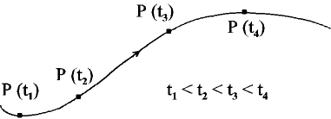
Figure I.1.
I.2 : Cinématique à 1 dimension

C’est le cas particulier de la trajectoire rectiligne.

I.2.1 : Repérage du mobile

Le mobile est repéré par une coordonnée cartésienne x (t) sur un axe x qui coïncide avec la trajectoire (ou qui lui est parallèle). Ceci implique le choix d’une origine, d’un sens et d’une unité de mesure de longueur (voir figure I.2).

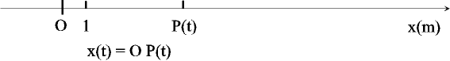
Figure I.2.
I.2.2 : La vitesse moyenne

La vitesse d’un mobile caractérise la variation de sa position au cours du temps. Soit deux positions du mobile P₁ et P₂ à deux instants t₁ et t₂ (t₁ < t₂). La vitesse moyenne du mobile entre les instants t₁ et t₂ est donnée par :
(*)
où x₁ et x₂ sont les coordonnées des points P₁ et P₂. Δx est le déplacement du mobile pendant l’intervalle de temps [t₁, t₂].

Remarques :
A la fois Δx et v_{m} ont un signe. Ils seront tous deux positifs si le mobile se déplace dans le sens de l’axe x, négatifs dans le cas contraire.
Sauf dans le cas d’un mouvement à vitesse constante, v_{m} dépend du choix de t₁ et de t₂.
I.2.3 : La vitesse instantanée

Etant donnée la remarque 2) ci-dessus, la vitesse moyenne ne peut servir à caractériser la vitesse d’un mobile à un instant donné, t. En effet, v_{m} (t, t₂) dépend en général de t₂. Cette grandeur caractérise d’autant mieux la manière dont le mobile se déplace à l’instant t que l’intervalle Δt = t₂ – t est petit. Dès lors on définit la vitesse instantanée à l’instant t par :
La vitesse instantanée d’un point matériel est la dérivée de sa coordonnée spatiale x par rapport au temps t, à l’instant considéré(*) :
(I.1)
Par conséquent, pour retrouver la position d’un mobile à chaque instant, à partir de sa vitesse instantanée, on calcule l’intégrale :
(I.2)
Ceci implique la connaissance de la position du mobile à un instant donné t₀, soit : x(t₀).

I.2.4 : L’accélération

L’accélération d’un mobile caractérise la variation de sa vitesse au cours du temps. Procédant comme pour la vitesse, on définit l’accélération à un instant t donné par :

L’accélération instantanée d’un mobile est la dérivée de sa vitesse par rapport au temps, à l’instant considéré :
(I.3)
Par conséquent, pour retrouver la vitesse d’un mobile à chaque instant, à partir de son accélération, on calcule l’intégrale :
(I.4)
Ceci implique la connaissance de la vitesse du mobile à un instant donné t₀, soit : v(t₀).

I.2.5 : Deux cas particuliers de mouvement rectiligne : le MRU et le MRUA

a) Le mouvement rectiligne uniforme (MRU)
Le MRU est un mouvement rectiligne à vitesse constante :
v(t) = v₀ (I.5)
Par conséquent :

a = 0 (I.6)
→

x(t) = x₀ + v₀ (t - t₀), pour le MRU, (I.7)

où x₀ ≡ x(t₀). C'est une équation, représentée par une droite (voir figure I.3).

Figure I.3.
b) Le mouvement rectiligne uniformément accéléré (MRUA ou MRUV)
Le MRUA est un mouvement rectiligne à accélération constante :
a = a₀ (I.8)
Par conséquent :
→
v(t) = v₀ + a₀ (t - t₀), pour le MRUA, (I.9)
où v₀ ≡ v(t₀)
→
, pour le MRUA (I.10)
La fonction x(t) est du second degré et la courbe à laquelle elle correspond est une parabole (voir figure I.4).

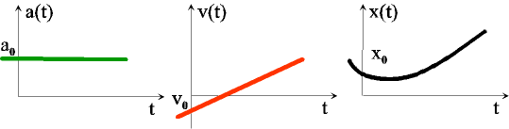
Figure I.4.
En éliminant t – t₀ entre les relations (I.9) et (I.10), on trouve la relation entre la variation de vitesse et le déplacement, valable uniquement pour le MRUA :
(I.9) →
Dans (I.10) :
Donc : v² = v₀² + 2a₀ (x – x₀), pour le MRUA (I.11)

I.2.6 : Unités

L’unité de longueur du système international d’unités (S.I.) est le mètre (m), celle du temps, la seconde (s). Par conséquent, dans le SI, les vitesses se mesurent en mètre par seconde (m/s) et les accélérations en mètre par seconde au carré (m/s²).

I.3 : Cinématique à plusieurs dimensions

I.3.1 : Repérage du mobile

Dans le cas d’une trajectoire quelconque dans l’espace à 3 dimensions ou dans un plan, la position du mobile est entièrement déterminée par son vecteur position à chaque instant .
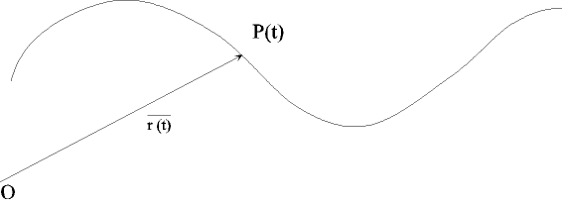
Figure I.5.

Ceci implique le choix d’une origine O. Dans un référentiel Oxyz, le vecteur position peut s’exprimer en fonction de ses coordonnées cartésiennes : x, y, et z.
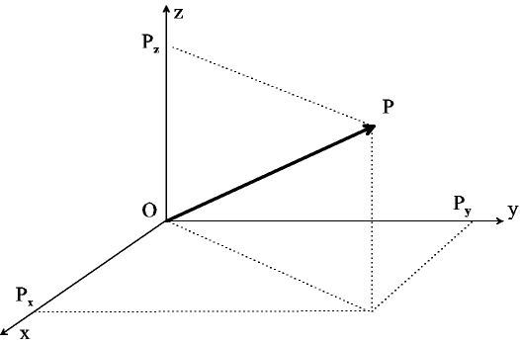
Figure I.6.
x = OP_{x} y = OP_{y} z = OP_{z}
où P_{x}, P_{y} et P_{z} sont respectivement les projections du point P sur les axes Ox, Oy et Oz.
Le vecteur position s’écrit en fonction de ses coordonnées :
(I.12)
où , et sont des vecteurs de longueur unité dirigés suivant les axes Ox, Oy et Oz.

I.3.2 : La vitesse instantanée

Tout naturellement, on généralise la notion de vitesse instantanée vue dans le cas à une dimension, de la manière suivante :
où est le vecteur déplacement entre les instants t et t + Δt.
(I.13)
La vitesse instantanée est donc un vecteur qui est la dérivée du vecteur position par rapport au temps.
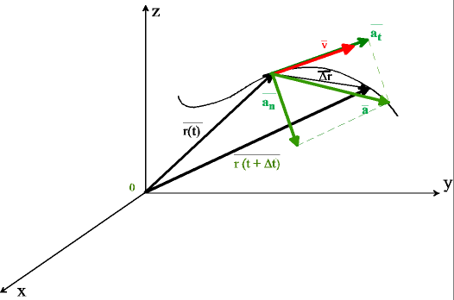

Le vecteur peut s’écrire en fonction de ses coordonnées dans le référentiel Oxyz, soit v_{x},
Figure I.7. v_{y} et v_{z} :

(I.14)
D’après (I.12) et (I.13), nous avons :

car les vecteurs unité , et sont constants. Dès lors, en identifiant à (I.14),
il vient :
(I.15)

A la limite où Δt tend vers zéro, le vecteur tend vers un vecteur tangent à la trajectoire (voir figure I.7). Le vecteur vitesse est donc toujours tangent à la trajectoire. On peut donc l’écrire :

(I.16)

où est un vecteur unité tangent à la trajectoire au point considéré, v est le module du vecteur . Il est donc donné par :

I.3.3 : L’accélération instantanée

L’accélération instantanée s’obtient de manière analogue :
,
où est la variation de vitesse entre les instants t et t + Δt.

(I.17)
L’accélération instantanée est donc un vecteur qui est la dérivée par rapport au temps du vecteur vitesse. Le vecteur peut s’écrire en fonction de ses coordonnées dans le référentiel Oxyz, soit a_{x}, a_{y} et a_{z} :
(I.18)
D’après (I.14) et (I.17), nous avons :
En comparant à (I.18) et en tenant compte de (I.15), on obtient :

(I.19)

Pour voir quelle est la direction du vecteur accélération, il faut dériver l’expression (I.16) :
(I.20)
En effet, le vecteur unité n’est pas constant. Lorsque le mobile se déplace le long de sa trajectoire, le vecteur , toujours tangent à la trajectoire, change de direction, sauf si la trajectoire est rectiligne, auquel cas ce deuxième terme s’annule et l’accélération est elle aussi tangente à la trajectoire. On peut montrer que dans le cas général, le deuxième terme de l’expression ci-dessus est normal à la trajectoire :

(I.21)
où l’accélération tangentielle, , est due à la variation du module du vecteur vitesse et l’accélération normale a_{n} est due au changement de direction de , autrement dit à la courbure de la trajectoire ; le vecteur est un vecteur unité perpendiculaire à la trajectoire (voir figure I.8).

I.3.4 : Cas particulier du mouvement circulaire uniforme (MCU)

Supposons un mobile qui décrit une trajectoire circulaire dans le plan Oxy ; la circonférence a un rayon R et est centrée sur l’origine des axes O. Dans ce cas il est plus commode de travailler avec des coordonnées polaires ρ et ϕ, plutôt qu’avec des coordonnées cartésiennes.
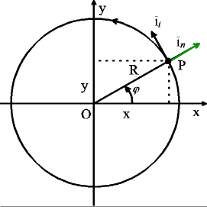
Figure I.8.

La coordonnée radiale ρ est la distance du point P à l’origine O et ϕ est l’angle azimutal. Il se mesure depuis l’axe Ox, dans le sens trigonométrique (voir figure I.8). Dans le SI, les angles sont mesurés en radian (rad). Cette unité est définie comme le rapport de l’arc de circonférence s, intercepté par l’angle au centre ϕ, divisé par le rayon de la circonférence (voir figure I.9) :
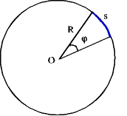 | (I.22)  d’où l’on déduit :  s = Rϕ, à condition que ϕ soit mesuré en radian.
Figure I.9.

Le radian étant un rapport de deux longueurs, il n’a pas de dimensions.
Les relations entre cordonnées polaires et coordonnées cartésiennes peuvent être établies aisément à partir des relations trigonométriques du triangle rectangle (voir figure I.8) :
x = ρ cos ϕ
y = ρ sin ϕ (I.23)
Dans le cas d’une trajectoire circulaire de centre O, ρ = R est constant et la seule coordonnée qui varie dans le temps est l’angle ϕ; c’est elle qui détermine la position du point P à tout instant.
Pour trouver l’expression de la vitesse dans un mouvement circulaire, faisons appel à la définition de celle-ci (voir section I.3.2) :
, ou en considérant seulement le module des vecteurs : .
A la limite où Δt → 0, la longueur de la corde Δr tend vers la longueur de l’arc de circonférence Δs, intercepté par l’angle Δ ϕ (voir figure I.10).

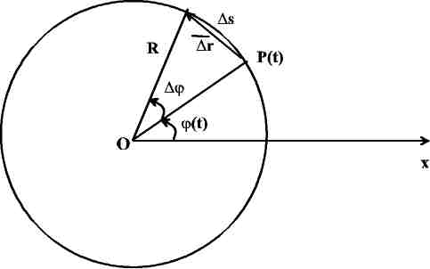
P(t + Δt)
Figure I.10.
Donc :
Ceci nous amène à définir la vitesse angulaire ω comme la dérivée par rapport au temps de l’angle azimutal :
(I.24)
Nous pouvons donc écrire, pour tout mouvement circulaire :
(I.25)
Cette relation exprime que le module du vecteur vitesse est égal au rayon de la circonférence décrite par le mobile, multiplié par la vitesse angulaire de celui-ci.
On dit que le mouvement circulaire est uniforme (MCU) lorsque la vitesse angulaire ω et donc la vitesse v est constante. Le temps mis par le mobile pour effectuer un tour complet est constant et est défini comme la période T du MCU.
On a donc : et donc :
(I.26)
On appelle fréquence du mouvement, le nombre de révolutions effectuées par unité de temps. La fréquence est donc l’inverse de la période :
, (I.27)
ou encore, à l’aide de (I.26) :
(I.28)
L’unité de fréquence du SI est le hertz (Hz) ; elle est égale à l’inverse d’une seconde.
Bien que v soit constant l’accélération n’est pas nulle dans un MCU ; celle-ci est due au changement d’orientation du vecteur avec le temps et est donc normale (voir I.21). Pour trouver l’expression de l’accélération dans un MCU, partons de sa définition (voir I.3.3) et considérons uniquement son module :
,
Pour trouver Δv, considérons le mobile aux instants t et t + Δt (voir figure I.11.a) :
a) | b)
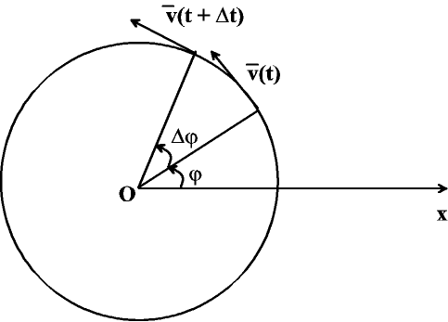  R | 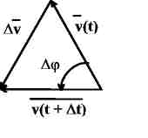
Figure I.11.

Nous avons vu que pour tout mouvement, le vecteur vitesse est tangent à la trajectoire. Les vecteurs vitesse et font donc entre eux un angle Δϕ, le mobile ayant tourné de cet angle pendant le temps Δt. Ayant même module, le mouvement étant uniforme, ils forment donc avec un triangle isocèle (voir figure I.11.b) semblable à celui de la figure I.10. Dès lors :
Et :
Ce qui donne :
Nous avons donc montré que dans un MCU, l’accélération vaut :
, pour le MCU (I.29)

I.4 : Exercices

1. La figure suivante indique la coordonnée d'une particule selon l'axe x en fonction du temps.
a) Déterminer la vitesse instantanée aux temps i) t = 0,5 s, ii) t = 1,5 s, iii) t = 3 s, iv) t = 4,5 s,
v) t = 6 s et vi) t = 7,5 s. (R : 2 m/s ; 0 m/s ; -2 m/s ; 0 m/s ; 1 m/s et 0 m/s).
- Représenter sur un graphique la vitesse de la particule en fonction du temps et sur un autre, l'accélération en fonction du temps.
2. Une boule se déplaçant à vitesse constante frappe des quilles placées à l'extrémité d'une allée de 16,5 m de long. Le joueur a entendu le bruit de l'impact 2,55 s après avoir lancé la boule. Quelle était la vitesse de la boule sachant que le son se propage à une vitesse de 330 m/s
(R : 6,6 m/s)

3. Un train marchandise quitte Namur pour Bruxelles à 8 h et roule avec une vitesse constante de 60 km/h. Un train passager quitte Bruxelles pour Namur à 8 h 15 et roule avec une vitesse constante de 120 km/h. Sachant que la distance entre les deux villes est de 60 km,
- à quelle heure se croiseront-ils ?
- à quelle distance de Namur se croiseront ils ?
(R : 8 h 30 ; 30 km)

4. Un avion doit atteindre la vitesse de 50 m/s pour pouvoir décoller. En supposant son accélération constante, que doit valoir au minimum celle-ci, si la piste a 625 m de long ? Quel temps l'avion met-il alors pour décoller ? (R : 2 m/s² ; 25 s)

5. Un conducteur a garé sa voiture dans une rue inclinée. Il se trouve à une distance d en amont de sa voiture, au moment où les freins cèdent. L'inclinaison est telle que la voiture prend une accélération constante de 2 m/s2. Un conducteur essaie de rattraper la voiture en courant à une vitesse supposée constante de 18 km/h. Quelle est la valeur limite de d à partir de laquelle le conducteur ne pourra rattraper son véhicule ? (R: 6,25 m).

6. Une excursionniste quitte son campement (en O) et parcourt successivement les portions rectilignes et (voir dessin).
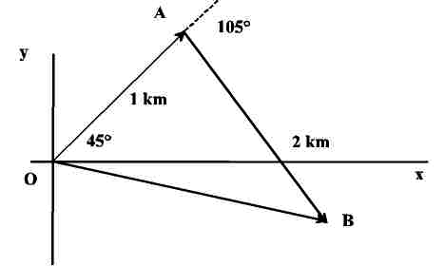
a) Déterminez les coordonnées cartésiennes de chaque déplacement et dans le repère indiqué. (R : = (0,7 km ; 0,7 km) ; = (1 km ; -√3 km).
b) Déterminez les coordonnées du déplacement total dans le même repère.
(R : (1,7 km ; -1 km)).
c) Déterminez la longueur et la direction du déplacement total. (R : 2 km; ~-30°).

- Un projectile est lancé depuis une hauteur de 20 m avec une vitesse initiale de 15 m/s faisant un angle de 45° avec l'horizontale (voir dessin).
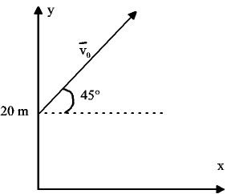

a) dans le système de coordonnées schématisé ci-dessus, exprimer les coordonnées initiales du projectile. (R : x₀ = 0 m ; y₀ = 20 m)
b) quelles sont les coordonnées du vecteur vitesse initiale ? ( R : v_{0x} = 10,6 m/s ; v_{0y} = 10,6 m/s)
c) on peut montrer que la vitesse instantanée de ce projectile à tout instant t ultérieur est donnée par : v_{x} = v_{ox}
v_{y} = v_{oy} – gt,
où g est une constante qui vaut approximativement 10 m/s². Que vaut la vitesse de ce projectile après 0,45 s ? Quel angle fait-elle avec l'horizontale à ce moment ? (R : v = 12,2 m/s ; θ = 30°).
d) Que valent les coordonnées x et y du projectile en fonction du temps ? (R : x = v_{0x} t ; y = y₀ + v_{0y} t – ½ g t²).
e) A quel instant le projectile va-t-il entamer sa chute ? (R : t = 1,06 s).
f) Quelle est la hauteur maximum atteinte par le projectile ? (R : y_{max} = 25,6 m).

(*) Le symbole ≡ signifie “est défini par”
(*) Pour alléger la notation, nous omettrons d’indiquer explicitement la dépendance en t des variables cinématiques lorsque ce n’est pas indispensable à la compréhension : x = x(t), v = v(t), etc …

